**PROCEDIMIENTO**

El SENAMHI en su pronóstico de precipitación diario (17.11.2017, 10:00 horas) anuncia lluvias de moderada a fuerte intensidad en los departamentos de: San Martin, Huanuco, Pasco, Ucayali, Cusco, Madre de Dios, Puno, Junin, Amazonas y Loreto con presencia de ráfagas de viento y descargas eléctricas, con una probabilidad de ocurrencia de Alta y Muy Alta entre un rango de 60% y 79%.

Este comportamiento de las lluvias podría desencadenar la ocurrencia de deslizamientos, flujos de detritos (huaycos) u otro tipo de movimientos en masa, así como de inundaciones, que traería consigo situaciones de riesgo a la población.

Finalmente, para la identificación de los ámbitos con mayor propensión a estos eventos se ha tomado como base el [1]Mapa de Susceptibilidad a Movimientos en Masa elaborado por el INGEMMET, así como el 2Mapa de Susceptibilidad a Inundaciones elaborado por el CENEPRED en base a la metodología del INGEMMET, esto mediante el análisis con sistemas de información geográfica (SIG), con la finalidad de poder representarlo cartográficamente.

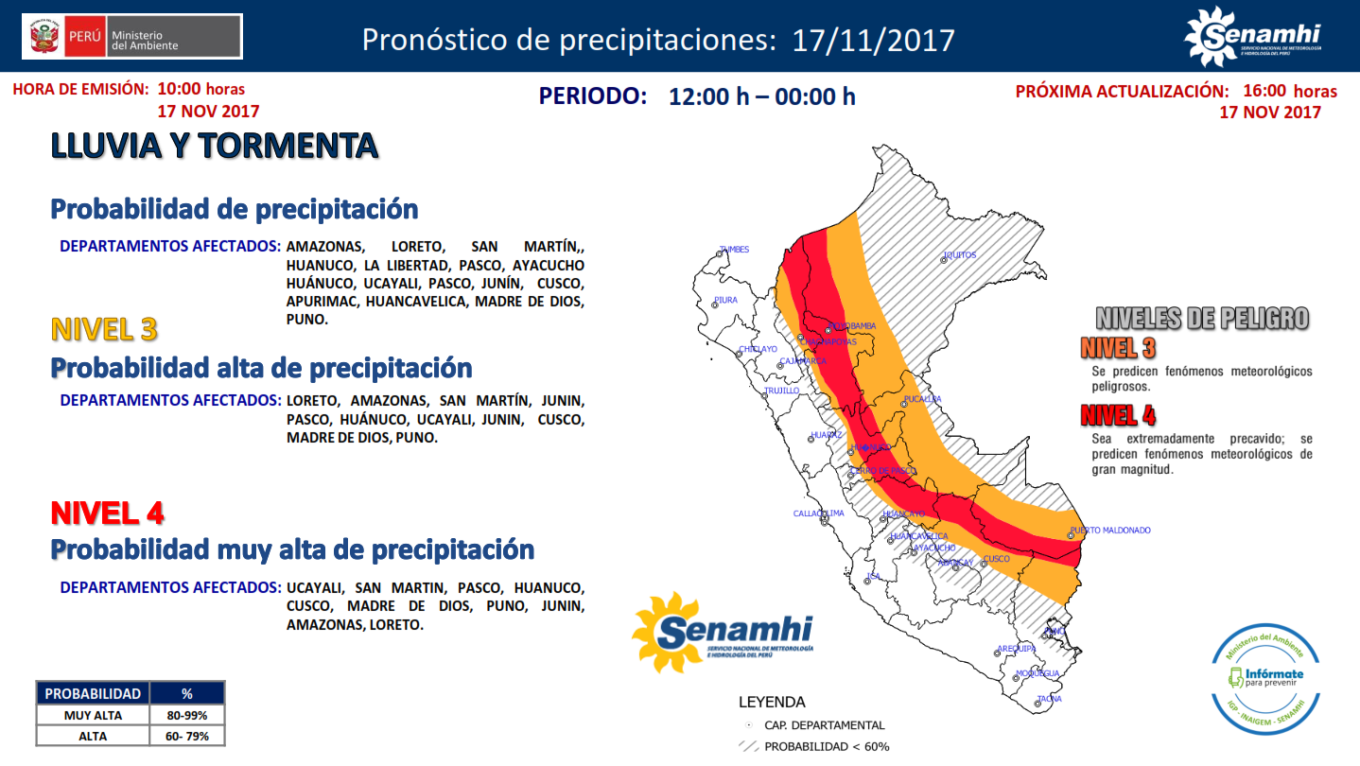

**Figura N° 1**: Mapa de exposición alta y muy alta por inundación (Nivel 03)

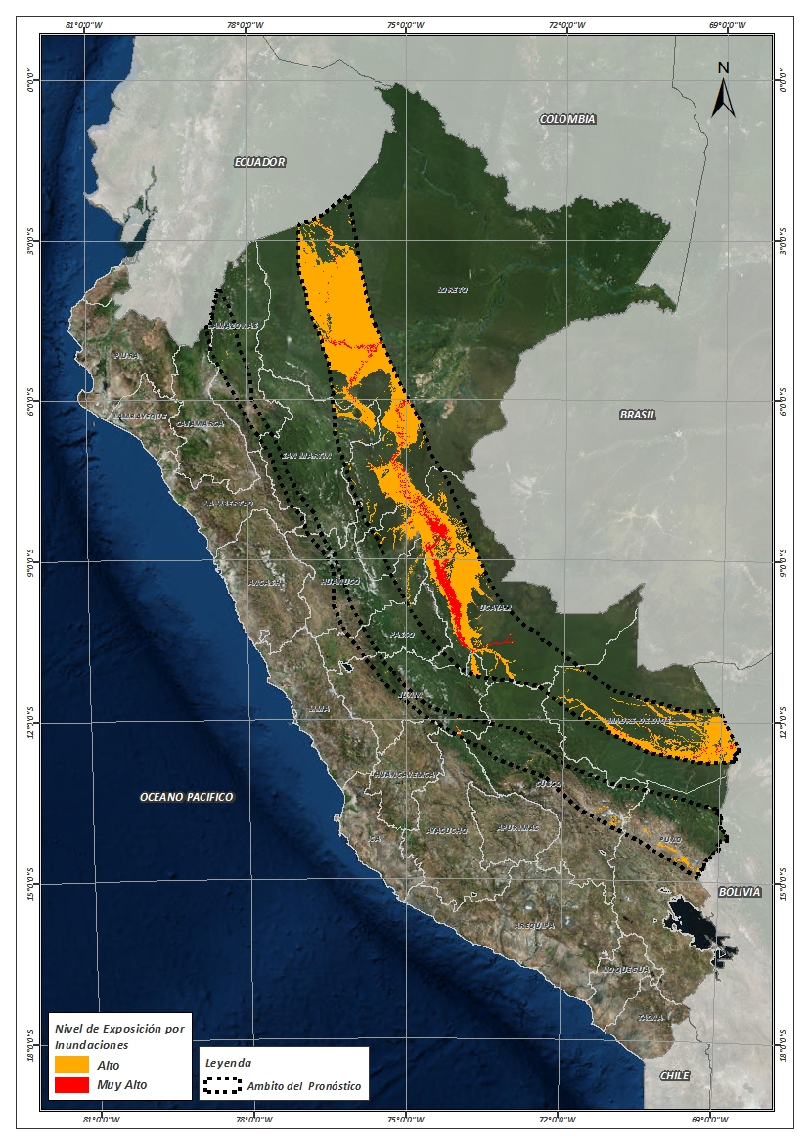

Fuente: CENEPRED, elaborado con información del SENAMHI e INGEMMET.

**Figura N° 2**: Mapa de exposición alta y muy alta por movimientos en masa (Nivel 03)

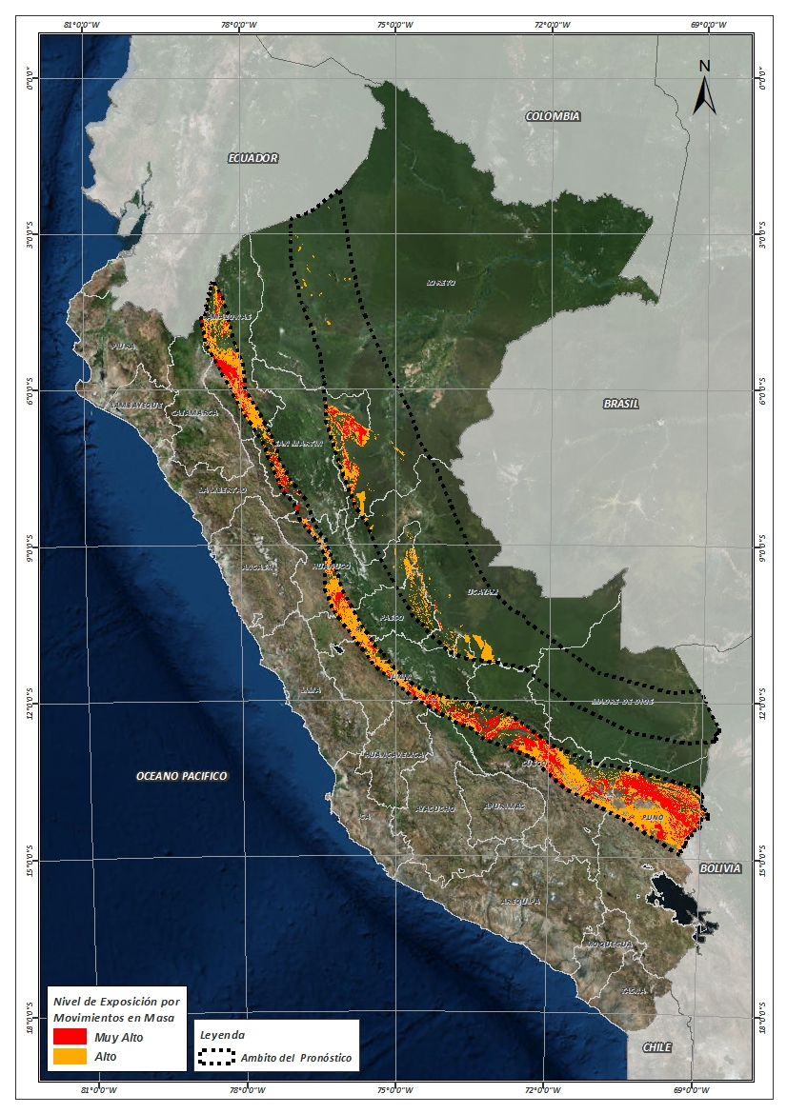

Fuente: Elaborado por CENEPRED, basado en la metodología del INGEMMET.

**Figura N° 3**: Mapa de exposición alta y muy alta por inundación (Nivel 04)

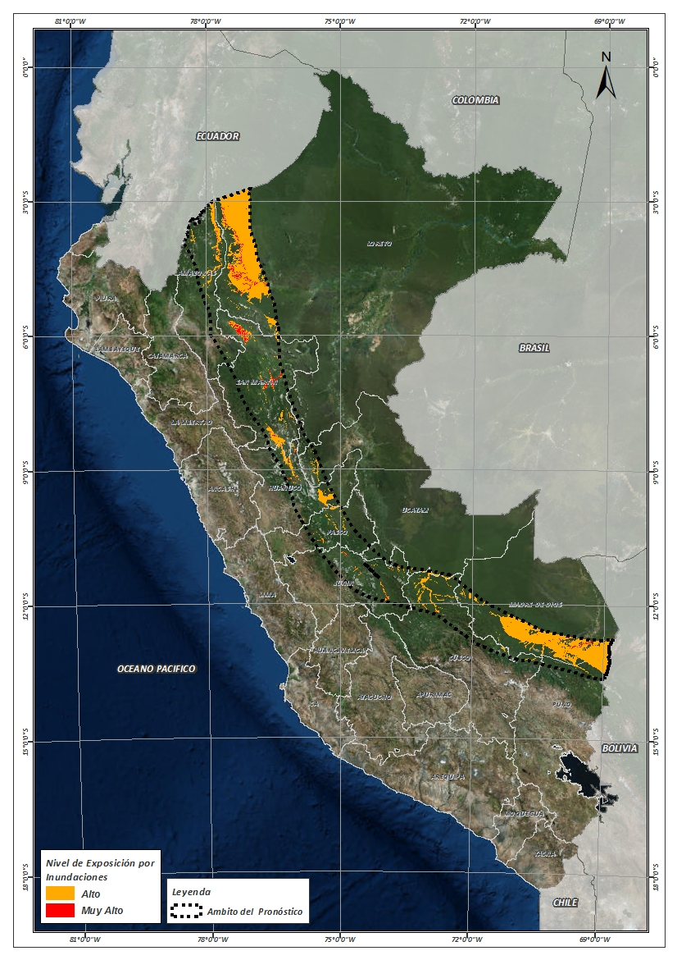

Fuente: CENEPRED, elaborado con información del SENAMHI e INGEMMET.

**Figura N° 4**: Mapa de exposición alta y muy alta por movimientos en masa (Nivel 04)

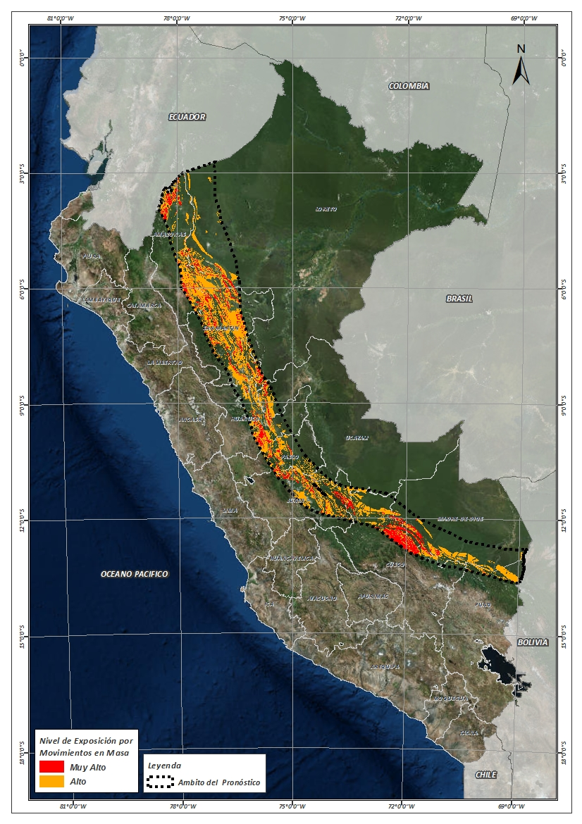

Fuente: Elaborado por CENEPRED, basado en la metodología del INGEMMET.

En base a las zonas de exposición alta y muy alta por inundación representado en las figuras N° 01 y N° 03, y considerando la densidad de ocurrencia de emergencias en el periodo 2003 – 2017 correspondiente a los meses de enero, febrero y marzo hasta la fecha; se han identificado como zonas probables a ser afectadas los siguientes distritos:

**Cuadro N° 1:** Distritos expuestos a inundación (Nivel 03)

| **DEPARTAMENTO** | **PROVINCIA** | **DISTRITO** |  | **DEPARTAMENTO** | **PROVINCIA** | **DISTRITO** |
| --- | --- | --- | --- | --- | --- | --- |
| AMAZONAS | BAGUA | ARAMANGO |  | LORETO | ALTO AMAZONAS | YURIMAGUAS |
| AMAZONAS | BAGUA | IMAZA |  | LORETO | DATEM DEL MARAÑON | ANDOAS |
| CUSCO | CALCA | CALCA |  | LORETO | DATEM DEL MARAÑON | BARRANCA |
| CUSCO | CALCA | COYA |  | LORETO | DATEM DEL MARAÑON | PASTAZA |
| CUSCO | CALCA | LAMAY |  | LORETO | LORETO | PARINARI |
| CUSCO | CALCA | PISAC |  | LORETO | LORETO | URARINAS |
| CUSCO | CALCA | YANATILE |  | LORETO | REQUENA | MAQUIA |
| CUSCO | CANCHIS | CHECACUPE |  | LORETO | UCAYALI | CONTAMANA |
| CUSCO | CANCHIS | PITUMARCA |  | LORETO | UCAYALI | INAHUAYA |
| CUSCO | LA CONVENCION | ECHARATE |  | LORETO | UCAYALI | PADRE MARQUEZ |
| CUSCO | LA CONVENCION | MARANURA |  | LORETO | UCAYALI | PAMPA HERMOSA |
| CUSCO | LA CONVENCION | PICHARI |  | LORETO | UCAYALI | SARAYACU |
| CUSCO | LA CONVENCION | SANTA ANA |  | LORETO | UCAYALI | VARGAS GUERRA |
| CUSCO | QUISPICANCHI | ANDAHUAYLILLAS |  | MADRE DE DIOS | MANU | FITZCARRALD |
| CUSCO | QUISPICANCHI | CAMANTI |  | MADRE DE DIOS | MANU | MADRE DE DIOS |
| CUSCO | QUISPICANCHI | LUCRE |  | MADRE DE DIOS | TAHUAMANU | TAHUAMANU |
| CUSCO | QUISPICANCHI | OCONGATE |  | MADRE DE DIOS | TAMBOPATA | LABERINTO |
| CUSCO | QUISPICANCHI | URCOS |  | MADRE DE DIOS | TAMBOPATA | LAS PIEDRAS |
| CUSCO | URUBAMBA | HUAYLLABAMBA |  | MADRE DE DIOS | TAMBOPATA | TAMBOPATA |
| HUANUCO | AMBO | AMBO |  | PASCO | OXAPAMPA | PUERTO BERMUDEZ |
| HUANUCO | AMBO | CONCHAMARCA |  | PUNO | AZANGARO | POTONI |
| HUANUCO | HUANUCO | AMARILIS |  | PUNO | CARABAYA | AJOYANI |
| HUANUCO | HUANUCO | HUANUCO |  | PUNO | CARABAYA | COASA |
| HUANUCO | HUANUCO | SAN FRANCISCO DE CAYRAN |  | PUNO | CARABAYA | CORANI |
| HUANUCO | PUERTO INCA | HONORIA |  | PUNO | CARABAYA | CRUCERO |
| HUANUCO | PUERTO INCA | PUERTO INCA |  | PUNO | CARABAYA | MACUSANI |
| HUANUCO | PUERTO INCA | TOURNAVISTA |  | PUNO | CARABAYA | OLLACHEA |
| HUANUCO | PUERTO INCA | YUYAPICHIS |  | PUNO | HUANCANE | COJATA |
| JUNIN | CHANCHAMAYO | SAN RAMON |  | PUNO | SAN ANTONIO DE PUTINA | ANANEA |
| JUNIN | SATIPO | PANGOA |  | PUNO | SANDIA | CUYOCUYO |
| JUNIN | SATIPO | RIO TAMBO |  | SAN MARTIN | LAMAS | BARRANQUITA |
| LORETO | ALTO AMAZONAS | BALSAPUERTO |  | SAN MARTIN | LAMAS | CAYNARACHI |
| LORETO | ALTO AMAZONAS | JEBEROS |  | SAN MARTIN | PICOTA | PILLUANA |
| LORETO | ALTO AMAZONAS | LAGUNAS |  | SAN MARTIN | PICOTA | TINGO DE PONASA |
| LORETO | ALTO AMAZONAS | SANTA CRUZ |  | SAN MARTIN | SAN MARTIN | CHAZUTA |
| LORETO | ALTO AMAZONAS | TENIENTE CESAR LOPEZ ROJAS |  | SAN MARTIN | SAN MARTIN | CHIPURANA |
| SAN MARTIN | SAN MARTIN | EL PORVENIR |  | UCAYALI | CORONEL PORTILLO | CAMPOVERDE |
| SAN MARTIN | SAN MARTIN | HUIMBAYOC |  | UCAYALI | CORONEL PORTILLO | IPARIA |
| SAN MARTIN | SAN MARTIN | JUAN GUERRA |  | UCAYALI | CORONEL PORTILLO | MANANTAY |
| SAN MARTIN | SAN MARTIN | PAPAPLAYA |  | UCAYALI | CORONEL PORTILLO | MASISEA |
| SAN MARTIN | SAN MARTIN | SAUCE |  | UCAYALI | CORONEL PORTILLO | NUEVA REQUENA |
| SAN MARTIN | SAN MARTIN | SHAPAJA |  | UCAYALI | CORONEL PORTILLO | YARINACOCHA |
| UCAYALI | ATALAYA | RAYMONDI |  | UCAYALI | PADRE ABAD | CURIMANA |
| UCAYALI | ATALAYA | SEPAHUA |  | UCAYALI | PADRE ABAD | IRAZOLA |
| UCAYALI | ATALAYA | TAHUANIA |  | UCAYALI | PADRE ABAD | PADRE ABAD |
| UCAYALI | CORONEL PORTILLO | CALLERIA |  | SAN MARTIN | SAN MARTIN | EL PORVENIR |

**Cuadro N° 2:** Distritos expuestos a inundación (Nivel 04)

| **DEPARTAMENTO** | **PROVINCIA** | **DISTRITO** |  | **DEPARTAMENTO** | **PROVINCIA** | **DISTRITO** |
| --- | --- | --- | --- | --- | --- | --- |
| AMAZONAS | BAGUA | IMAZA |  | LORETO | DATEM DEL MARAÑON | MANSERICHE |
| AMAZONAS | CONDORCANQUI | EL CENEPA |  | LORETO | DATEM DEL MARAÑON | MORONA |
| AMAZONAS | CONDORCANQUI | NIEVA |  | LORETO | DATEM DEL MARAÑON | PASTAZA |
| AMAZONAS | CONDORCANQUI | RIO SANTIAGO |  | MADRE DE DIOS | MANU | FITZCARRALD |
| AMAZONAS | RODRIGUEZ DE MENDOZA | LIMABAMBA |  | MADRE DE DIOS | MANU | HUEPETUHE |
| CUSCO | LA CONVENCION | ECHARATE |  | MADRE DE DIOS | MANU | MADRE DE DIOS |
| CUSCO | PAUCARTAMBO | KOSÑIPATA |  | MADRE DE DIOS | MANU | MANU |
| CUSCO | QUISPICANCHI | CAMANTI |  | MADRE DE DIOS | TAMBOPATA | INAMBARI |
| HUANUCO | HUAMALIES | MONZON |  | MADRE DE DIOS | TAMBOPATA | LABERINTO |
| HUANUCO | LEONCIO PRADO | DANIEL ALOMIAS ROBLES |  | MADRE DE DIOS | TAMBOPATA | TAMBOPATA |
| HUANUCO | LEONCIO PRADO | JOSE CRESPO Y CASTILLO |  | PASCO | OXAPAMPA | CHONTABAMBA |
| HUANUCO | LEONCIO PRADO | LUYANDO |  | PASCO | OXAPAMPA | HUANCABAMBA |
| HUANUCO | LEONCIO PRADO | RUPA-RUPA |  | PASCO | OXAPAMPA | OXAPAMPA |
| HUANUCO | MARAÑON | CHOLON |  | PASCO | OXAPAMPA | PALCAZU |
| HUANUCO | PUERTO INCA | CODO DEL POZUZO |  | PASCO | OXAPAMPA | PUERTO BERMUDEZ |
| HUANUCO | PUERTO INCA | YUYAPICHIS |  | SAN MARTIN | BELLAVISTA | ALTO BIAVO |
| JUNIN | CHANCHAMAYO | PERENE |  | SAN MARTIN | BELLAVISTA | BAJO BIAVO |
| JUNIN | CHANCHAMAYO | PICHANAQUI |  | SAN MARTIN | BELLAVISTA | BELLAVISTA |
| JUNIN | SATIPO | COVIRIALI |  | SAN MARTIN | BELLAVISTA | HUALLAGA |
| JUNIN | SATIPO | LLAYLLA |  | SAN MARTIN | BELLAVISTA | SAN PABLO |
| JUNIN | SATIPO | MAZAMARI |  | SAN MARTIN | BELLAVISTA | SAN RAFAEL |
| JUNIN | SATIPO | MAZAMARI-PANGOA |  | SAN MARTIN | EL DORADO | SAN MARTIN |
| JUNIN | SATIPO | PAMPA HERMOSA |  | SAN MARTIN | EL DORADO | SANTA ROSA |
| JUNIN | SATIPO | RIO NEGRO |  | SAN MARTIN | HUALLAGA | EL ESLABON |
| JUNIN | SATIPO | RIO TAMBO |  | SAN MARTIN | HUALLAGA | PISCOYACU |
| JUNIN | SATIPO | SATIPO |  | SAN MARTIN | HUALLAGA | SACANCHE |
| LORETO | ALTO AMAZONAS | BALSAPUERTO |  | SAN MARTIN | HUALLAGA | SAPOSOA |
| LORETO | DATEM DEL MARAÑON | ANDOAS |  | SAN MARTIN | HUALLAGA | TINGO DE SAPOSOA |
| LORETO | DATEM DEL MARAÑON | BARRANCA |  | SAN MARTIN | LAMAS | CAYNARACHI |
| LORETO | DATEM DEL MARAÑON | CAHUAPANAS |  | SAN MARTIN | MARISCAL CACERES | CAMPANILLA |
| SAN MARTIN | MARISCAL CACERES | HUICUNGO |  | SAN MARTIN | RIOJA | PARDO MIGUEL |
| SAN MARTIN | MARISCAL CACERES | JUANJUI |  | SAN MARTIN | RIOJA | POSIC |
| SAN MARTIN | MARISCAL CACERES | PACHIZA |  | SAN MARTIN | RIOJA | RIOJA |
| SAN MARTIN | MARISCAL CACERES | PAJARILLO |  | SAN MARTIN | RIOJA | SAN FERNANDO |
| SAN MARTIN | MOYOBAMBA | CALZADA |  | SAN MARTIN | RIOJA | YORONGOS |
| SAN MARTIN | MOYOBAMBA | HABANA |  | SAN MARTIN | RIOJA | YURACYACU |
| SAN MARTIN | MOYOBAMBA | MOYOBAMBA |  | SAN MARTIN | SAN MARTIN | CACATACHI |
| SAN MARTIN | MOYOBAMBA | SORITOR |  | SAN MARTIN | SAN MARTIN | JUAN GUERRA |
| SAN MARTIN | MOYOBAMBA | YANTALO |  | SAN MARTIN | SAN MARTIN | LA BANDA DE SHILCAYO |
| SAN MARTIN | PICOTA | CASPISAPA |  | SAN MARTIN | SAN MARTIN | MORALES |
| SAN MARTIN | PICOTA | PICOTA |  | SAN MARTIN | SAN MARTIN | TARAPOTO |
| SAN MARTIN | PICOTA | PUCACACA |  | SAN MARTIN | TOCACHE | NUEVO PROGRESO |
| SAN MARTIN | PICOTA | SAN CRISTOBAL |  | SAN MARTIN | TOCACHE | POLVORA |
| SAN MARTIN | PICOTA | SAN HILARION |  | SAN MARTIN | TOCACHE | TOCACHE |
| SAN MARTIN | PICOTA | TINGO DE PONASA |  | SAN MARTIN | TOCACHE | UCHIZA |
| SAN MARTIN | RIOJA | AWAJUN |  | UCAYALI | ATALAYA | SEPAHUA |
| SAN MARTIN | RIOJA | ELIAS SOPLIN VARGAS |  | UCAYALI | PADRE ABAD | PADRE ABAD |
| SAN MARTIN | RIOJA | NUEVA CAJAMARCA |  |  |  |  |

De igual manera, considerando las zonas de exposición alta y muy alta por movimientos en masa, representado en las figuras N° 2 y N° 04 la densidad de ocurrencia de emergencias en el periodo 2003 – 2017 correspondiente a los meses de enero, febrero y marzo; se han identificado como probables zonas a ser afectadas los siguientes distritos:

**Cuadro N° 3:** Distritos expuestos a movimientos en masa (Nivel 03)

| **DEPARTAMENTO** | **PROVINCIA** | **DISTRITO** |  | **DEPARTAMENTO** | **PROVINCIA** | **DISTRITO** |
| --- | --- | --- | --- | --- | --- | --- |
| AMAZONAS | BAGUA | ARAMANGO |  | AMAZONAS | UTCUBAMBA | JAMALCA |
| AMAZONAS | BAGUA | COPALLIN |  | AYACUCHO | HUANTA | LLOCHEGUA |
| AMAZONAS | BAGUA | IMAZA |  | CAJAMARCA | SAN IGNACIO | HUARANGO |
| AMAZONAS | BAGUA | LA PECA |  | CUSCO | CALCA | CALCA |
| AMAZONAS | BONGARA | CHURUJA |  | CUSCO | CALCA | COYA |
| AMAZONAS | BONGARA | CUISPES |  | CUSCO | CALCA | LAMAY |
| AMAZONAS | BONGARA | FLORIDA |  | CUSCO | CALCA | LARES |
| AMAZONAS | BONGARA | JAZAN |  | CUSCO | CALCA | PISAC |
| AMAZONAS | BONGARA | SAN CARLOS |  | CUSCO | CALCA | SAN SALVADOR |
| AMAZONAS | BONGARA | SHIPASBAMBA |  | CUSCO | CALCA | TARAY |
| AMAZONAS | BONGARA | VALERA |  | CUSCO | CALCA | YANATILE |
| AMAZONAS | BONGARA | YAMBRASBAMBA |  | CUSCO | CANCHIS | CHECACUPE |
| AMAZONAS | CHACHAPOYAS | CHACHAPOYAS |  | CUSCO | CANCHIS | PITUMARCA |
| AMAZONAS | CHACHAPOYAS | CHETO |  | CUSCO | CUSCO | SAN JERONIMO |
| AMAZONAS | CHACHAPOYAS | HUANCAS |  | CUSCO | LA CONVENCION | ECHARATE |
| AMAZONAS | CHACHAPOYAS | LA JALCA |  | CUSCO | LA CONVENCION | HUAYOPATA |
| AMAZONAS | CHACHAPOYAS | LEIMEBAMBA |  | CUSCO | LA CONVENCION | MARANURA |
| AMAZONAS | CHACHAPOYAS | LEVANTO |  | CUSCO | LA CONVENCION | OCOBAMBA |
| AMAZONAS | CHACHAPOYAS | MAGDALENA |  | CUSCO | LA CONVENCION | PICHARI |
| AMAZONAS | CHACHAPOYAS | MARISCAL CASTILLA |  | CUSCO | LA CONVENCION | QUELLOUNO |
| AMAZONAS | CHACHAPOYAS | MONTEVIDEO |  | CUSCO | LA CONVENCION | SANTA ANA |
| AMAZONAS | CHACHAPOYAS | SAN FRANCISCO DE DAGUAS |  | CUSCO | LA CONVENCION | VILCABAMBA |
| AMAZONAS | CHACHAPOYAS | SAN ISIDRO DE MAINO |  | CUSCO | PAUCARTAMBO | CAICAY |
| AMAZONAS | CHACHAPOYAS | SOLOCO |  | CUSCO | PAUCARTAMBO | CHALLABAMBA |
| AMAZONAS | CHACHAPOYAS | SONCHE |  | CUSCO | PAUCARTAMBO | COLQUEPATA |
| AMAZONAS | CONDORCANQUI | EL CENEPA |  | CUSCO | PAUCARTAMBO | HUANCARANI |
| AMAZONAS | LUYA | COLCAMAR |  | CUSCO | PAUCARTAMBO | KOSÑIPATA |
| AMAZONAS | LUYA | CONILA |  | CUSCO | PAUCARTAMBO | PAUCARTAMBO |
| AMAZONAS | LUYA | INGUILPATA |  | CUSCO | QUISPICANCHI | ANDAHUAYLILLAS |
| AMAZONAS | LUYA | LAMUD |  | CUSCO | QUISPICANCHI | CAMANTI |
| AMAZONAS | LUYA | LONGUITA |  | CUSCO | QUISPICANCHI | CCARHUAYO |
| AMAZONAS | LUYA | LONYA CHICO |  | CUSCO | QUISPICANCHI | CCATCA |
| AMAZONAS | LUYA | LUYA |  | CUSCO | QUISPICANCHI | HUARO |
| AMAZONAS | LUYA | LUYA VIEJO |  | CUSCO | QUISPICANCHI | LUCRE |
| AMAZONAS | LUYA | SAN CRISTOBAL |  | CUSCO | QUISPICANCHI | MARCAPATA |
| AMAZONAS | LUYA | SAN FRANCISCO DEL YESO |  | CUSCO | QUISPICANCHI | OCONGATE |
| AMAZONAS | LUYA | SAN JERONIMO |  | CUSCO | QUISPICANCHI | OROPESA |
| AMAZONAS | LUYA | SAN JUAN DE LOPECANCHA |  | CUSCO | QUISPICANCHI | QUIQUIJANA |
| AMAZONAS | LUYA | SANTA CATALINA |  | CUSCO | QUISPICANCHI | URCOS |
| AMAZONAS | LUYA | SANTO TOMAS |  | CUSCO | URUBAMBA | HUAYLLABAMBA |
| AMAZONAS | LUYA | TINGO |  | CUSCO | URUBAMBA | OLLANTAYTAMBO |
| AMAZONAS | RODRIGUEZ DE MENDOZA | LIMABAMBA |  | CUSCO | URUBAMBA | URUBAMBA |
| AMAZONAS | UTCUBAMBA | CAJARURO |  | CUSCO | URUBAMBA | YUCAY |
| HUANUCO | AMBO | AMBO |  | PASCO | PASCO | HUACHON |
| HUANUCO | AMBO | CONCHAMARCA |  | PASCO | PASCO | NINACACA |
| HUANUCO | AMBO | HUACAR |  | PASCO | PASCO | PAUCARTAMBO |
| HUANUCO | AMBO | SAN RAFAEL |  | PASCO | PASCO | TICLACAYAN |
| HUANUCO | AMBO | TOMAY KICHWA |  | PUNO | AZANGARO | POTONI |
| HUANUCO | HUACAYBAMBA | COCHABAMBA |  | PUNO | AZANGARO | SAN ANTON |
| HUANUCO | HUAMALIES | MONZON |  | PUNO | CARABAYA | AJOYANI |
| HUANUCO | HUANUCO | AMARILIS |  | PUNO | CARABAYA | AYAPATA |
| HUANUCO | HUANUCO | CHINCHAO |  | PUNO | CARABAYA | COASA |
| HUANUCO | HUANUCO | CHURUBAMBA |  | PUNO | CARABAYA | CORANI |
| HUANUCO | HUANUCO | HUANUCO |  | PUNO | CARABAYA | CRUCERO |
| HUANUCO | HUANUCO | PILLCO MARCA |  | PUNO | CARABAYA | ITUATA |
| HUANUCO | HUANUCO | QUISQUI |  | PUNO | CARABAYA | MACUSANI |
| HUANUCO | HUANUCO | SAN FRANCISCO DE CAYRAN |  | PUNO | CARABAYA | OLLACHEA |
| HUANUCO | HUANUCO | SANTA MARIA DEL VALLE |  | PUNO | CARABAYA | SAN GABAN |
| HUANUCO | LEONCIO PRADO | JOSE CRESPO Y CASTILLO |  | PUNO | CARABAYA | USICAYOS |
| HUANUCO | MARAÑON | CHOLON |  | PUNO | HUANCANE | COJATA |
| HUANUCO | PACHITEA | MOLINO |  | PUNO | MELGAR | ANTAUTA |
| HUANUCO | PACHITEA | PANAO |  | PUNO | MELGAR | NUÑOA |
| HUANUCO | PACHITEA | UMARI |  | PUNO | SAN ANTONIO DE PUTINA | ANANEA |
| HUANUCO | PUERTO INCA | PUERTO INCA |  | PUNO | SAN ANTONIO DE PUTINA | PUTINA |
| HUANUCO | PUERTO INCA | TOURNAVISTA |  | PUNO | SAN ANTONIO DE PUTINA | SINA |
| HUANUCO | PUERTO INCA | YUYAPICHIS |  | PUNO | SANDIA | ALTO INAMBARI |
| JUNIN | CHANCHAMAYO | CHANCHAMAYO |  | PUNO | SANDIA | CUYOCUYO |
| JUNIN | CHANCHAMAYO | SAN RAMON |  | PUNO | SANDIA | LIMBANI |
| JUNIN | CHANCHAMAYO | VITOC |  | PUNO | SANDIA | PATAMBUCO |
| JUNIN | CONCEPCION | ANDAMARCA |  | PUNO | SANDIA | PHARA |
| JUNIN | CONCEPCION | COMAS |  | PUNO | SANDIA | QUIACA |
| JUNIN | CONCEPCION | MARISCAL CASTILLA |  | PUNO | SANDIA | SAN JUAN DEL ORO |
| JUNIN | HUANCAYO | SANTO DOMINGO DE ACOBAMBA |  | PUNO | SANDIA | SAN PEDRO DE PUTINA PUNCO |
| JUNIN | JAUJA | MONOBAMBA |  | PUNO | SANDIA | SANDIA |
| JUNIN | JUNIN | ULCUMAYO |  | PUNO | SANDIA | YANAHUAYA |
| JUNIN | SATIPO | MAZAMARI-PANGOA |  | SAN MARTIN | BELLAVISTA | BAJO BIAVO |
| JUNIN | SATIPO | PAMPA HERMOSA |  | SAN MARTIN | PICOTA | SHAMBOYACU |
| JUNIN | SATIPO | PANGOA |  | SAN MARTIN | PICOTA | TINGO DE PONASA |
| JUNIN | SATIPO | RIO TAMBO |  | SAN MARTIN | PICOTA | TRES UNIDOS |
| JUNIN | TARMA | HUASAHUASI |  | SAN MARTIN | SAN MARTIN | CHAZUTA |
| JUNIN | TARMA | SAN PEDRO DE CAJAS |  | SAN MARTIN | SAN MARTIN | CHIPURANA |
| LORETO | UCAYALI | CONTAMANA |  | SAN MARTIN | SAN MARTIN | JUAN GUERRA |
| LORETO | UCAYALI | SARAYACU |  | SAN MARTIN | SAN MARTIN | LA BANDA DE SHILCAYO |
| PASCO | OXAPAMPA | CHONTABAMBA |  | SAN MARTIN | SAN MARTIN | SAUCE |
| PASCO | OXAPAMPA | HUANCABAMBA |  | SAN MARTIN | SAN MARTIN | SHAPAJA |
| PASCO | OXAPAMPA | PUERTO BERMUDEZ |  | SAN MARTIN | TOCACHE | SHUNTE |
| UCAYALI | ATALAYA | RAYMONDI |  | UCAYALI | CORONEL PORTILLO | IPARIA |
| UCAYALI | ATALAYA | SEPAHUA |  | UCAYALI | PADRE ABAD | PADRE ABAD |
| UCAYALI | ATALAYA | TAHUANIA |  |  |  |  |

**Cuadro N° 4:** Distritos expuestos a movimientos en masa (Nivel 04)

| **DEPARTAMENTO** | **PROVINCIA** | **DISTRITO** |  | **DEPARTAMENTO** | **PROVINCIA** | | **DISTRITO** |
| --- | --- | --- | --- | --- | --- | --- | --- |
| AMAZONAS | BONGARA | CHISQUILLA |  | AMAZONAS | CHACHAPOYAS | | CHILIQUIN |
| AMAZONAS | BONGARA | COROSHA |  | AMAZONAS | CHACHAPOYAS | | GRANADA |
| AMAZONAS | BONGARA | CUISPES |  | AMAZONAS | CHACHAPOYAS | | MOLINOPAMPA |
| AMAZONAS | BONGARA | FLORIDA |  | AMAZONAS | CHACHAPOYAS | | OLLEROS |
| AMAZONAS | BONGARA | JUMBILLA |  | AMAZONAS | CHACHAPOYAS | | QUINJALCA |
| AMAZONAS | BONGARA | RECTA |  | AMAZONAS | CHACHAPOYAS | | SAN FRANCISCO DE DAGUAS |
| AMAZONAS | BONGARA | SAN CARLOS |  | AMAZONAS | CHACHAPOYAS | | SOLOCO |
| AMAZONAS | BONGARA | VALERA |  | AMAZONAS | CHACHAPOYAS | | SONCHE |
| AMAZONAS | BONGARA | YAMBRASBAMBA |  | AMAZONAS | CONDORCANQUI | | EL CENEPA |
| AMAZONAS | CHACHAPOYAS | ASUNCION |  | AMAZONAS | CONDORCANQUI | | NIEVA |
| AMAZONAS | CHACHAPOYAS | CHETO |  | AMAZONAS | CONDORCANQUI | | RIO SANTIAGO |
| AMAZONAS | RODRIGUEZ DE MENDOZA | CHIRIMOTO |  | JUNIN | SATIPO | RIO NEGRO | |
| AMAZONAS | RODRIGUEZ DE MENDOZA | COCHAMAL |  | JUNIN | SATIPO | RIO TAMBO | |
| AMAZONAS | RODRIGUEZ DE MENDOZA | HUAMBO |  | JUNIN | SATIPO | SATIPO | |
| AMAZONAS | RODRIGUEZ DE MENDOZA | LIMABAMBA |  | LORETO | ALTO AMAZONAS | BALSAPUERTO | |
| AMAZONAS | RODRIGUEZ DE MENDOZA | LONGAR |  | LORETO | DATEM DEL MARAÑON | BARRANCA | |
| AMAZONAS | RODRIGUEZ DE MENDOZA | MARISCAL BENAVIDES |  | LORETO | DATEM DEL MARAÑON | CAHUAPANAS | |
| AMAZONAS | RODRIGUEZ DE MENDOZA | MILPUC |  | LORETO | DATEM DEL MARAÑON | MANSERICHE | |
| AMAZONAS | RODRIGUEZ DE MENDOZA | OMIA |  | LORETO | DATEM DEL MARAÑON | MORONA | |
| AMAZONAS | RODRIGUEZ DE MENDOZA | SAN NICOLAS |  | MADRE DE DIOS | MANU | HUEPETUHE | |
| AMAZONAS | RODRIGUEZ DE MENDOZA | SANTA ROSA |  | MADRE DE DIOS | MANU | MADRE DE DIOS | |
| AMAZONAS | RODRIGUEZ DE MENDOZA | TOTORA |  | MADRE DE DIOS | MANU | MANU | |
| AMAZONAS | RODRIGUEZ DE MENDOZA | VISTA ALEGRE |  | MADRE DE DIOS | TAMBOPATA | INAMBARI | |
| CUSCO | CALCA | YANATILE |  | PASCO | OXAPAMPA | CHONTABAMBA | |
| CUSCO | LA CONVENCION | ECHARATE |  | PASCO | OXAPAMPA | HUANCABAMBA | |
| CUSCO | LA CONVENCION | QUELLOUNO |  | PASCO | OXAPAMPA | OXAPAMPA | |
| CUSCO | PAUCARTAMBO | KOSÑIPATA |  | PASCO | OXAPAMPA | PALCAZU | |
| CUSCO | QUISPICANCHI | CAMANTI |  | PASCO | OXAPAMPA | POZUZO | |
| HUANUCO | HUANUCO | CHINCHAO |  | PASCO | OXAPAMPA | PUERTO BERMUDEZ | |
| HUANUCO | LEONCIO PRADO | DANIEL ALOMIAS ROBLES |  | PASCO | OXAPAMPA | VILLA RICA | |
| HUANUCO | LEONCIO PRADO | HERMILIO VALDIZAN |  | PUNO | CARABAYA | AYAPATA | |
| HUANUCO | LEONCIO PRADO | JOSE CRESPO Y CASTILLO |  | SAN MARTIN | BELLAVISTA | ALTO BIAVO | |
| HUANUCO | LEONCIO PRADO | LUYANDO |  | SAN MARTIN | BELLAVISTA | BAJO BIAVO | |
| HUANUCO | LEONCIO PRADO | MARIANO DAMASO BERAUN |  | SAN MARTIN | BELLAVISTA | BELLAVISTA | |
| HUANUCO | LEONCIO PRADO | RUPA-RUPA |  | SAN MARTIN | BELLAVISTA | HUALLAGA | |
| HUANUCO | MARAÑON | CHOLON |  | SAN MARTIN | BELLAVISTA | SAN PABLO | |
| HUANUCO | PACHITEA | CHAGLLA |  | SAN MARTIN | BELLAVISTA | SAN RAFAEL | |
| HUANUCO | PACHITEA | MOLINO |  | SAN MARTIN | EL DORADO | AGUA BLANCA | |
| HUANUCO | PACHITEA | PANAO |  | SAN MARTIN | EL DORADO | SAN JOSE DE SISA | |
| HUANUCO | PACHITEA | UMARI |  | SAN MARTIN | EL DORADO | SAN MARTIN | |
| HUANUCO | PUERTO INCA | CODO DEL POZUZO |  | SAN MARTIN | EL DORADO | SANTA ROSA | |
| HUANUCO | PUERTO INCA | YUYAPICHIS |  | SAN MARTIN | EL DORADO | SHATOJA | |
| JUNIN | CHANCHAMAYO | CHANCHAMAYO |  | SAN MARTIN | HUALLAGA | ALTO SAPOSOA | |
| JUNIN | CHANCHAMAYO | PERENE |  | SAN MARTIN | HUALLAGA | EL ESLABON | |
| JUNIN | CHANCHAMAYO | PICHANAQUI |  | SAN MARTIN | HUALLAGA | PISCOYACU | |
| JUNIN | CHANCHAMAYO | SAN LUIS DE SHUARO |  | SAN MARTIN | HUALLAGA | SACANCHE | |
| JUNIN | CONCEPCION | ANDAMARCA |  | SAN MARTIN | HUALLAGA | SAPOSOA | |
| JUNIN | JUNIN | ULCUMAYO |  | SAN MARTIN | HUALLAGA | TINGO DE SAPOSOA | |
| JUNIN | SATIPO | COVIRIALI |  | SAN MARTIN | LAMAS | ALONSO DE ALVARADO | |
| JUNIN | SATIPO | LLAYLLA |  | SAN MARTIN | LAMAS | CUÑUMBUQUI | |
| JUNIN | SATIPO | MAZAMARI |  | SAN MARTIN | LAMAS | LAMAS | |
| JUNIN | SATIPO | MAZAMARI-PANGOA |  | SAN MARTIN | LAMAS | PINTO RECODO | |
| JUNIN | SATIPO | PAMPA HERMOSA |  | SAN MARTIN | LAMAS | RUMISAPA | |
| JUNIN | SATIPO | PANGOA |  | SAN MARTIN | LAMAS | SAN ROQUE DE CUMBAZA | |
| SAN MARTIN | LAMAS | TABALOSOS |  | SAN MARTIN | PICOTA | | SAN HILARION |
| SAN MARTIN | LAMAS | ZAPATERO |  | SAN MARTIN | PICOTA | | TINGO DE PONASA |
| SAN MARTIN | MARISCAL CACERES | CAMPANILLA |  | SAN MARTIN | RIOJA | | AWAJUN |
| SAN MARTIN | MARISCAL CACERES | HUICUNGO |  | SAN MARTIN | RIOJA | | ELIAS SOPLIN VARGAS |
| SAN MARTIN | MARISCAL CACERES | JUANJUI |  | SAN MARTIN | RIOJA | | NUEVA CAJAMARCA |
| SAN MARTIN | MARISCAL CACERES | PACHIZA |  | SAN MARTIN | RIOJA | | PARDO MIGUEL |
| SAN MARTIN | MARISCAL CACERES | PAJARILLO |  | SAN MARTIN | RIOJA | | POSIC |
| SAN MARTIN | MOYOBAMBA | CALZADA |  | SAN MARTIN | RIOJA | | RIOJA |
| SAN MARTIN | MOYOBAMBA | HABANA |  | SAN MARTIN | RIOJA | | SAN FERNANDO |
| SAN MARTIN | MOYOBAMBA | JEPELACIO |  | SAN MARTIN | RIOJA | | YORONGOS |
| SAN MARTIN | MOYOBAMBA | MOYOBAMBA |  | SAN MARTIN | RIOJA | | YURACYACU |
| SAN MARTIN | MOYOBAMBA | SORITOR |  | SAN MARTIN | SAN MARTIN | | JUAN GUERRA |
| SAN MARTIN | MOYOBAMBA | YANTALO |  | SAN MARTIN | SAN MARTIN | | MORALES |
| SAN MARTIN | PICOTA | BUENOS AIRES |  | SAN MARTIN | TOCACHE | | NUEVO PROGRESO |
| SAN MARTIN | PICOTA | CASPISAPA |  | SAN MARTIN | TOCACHE | | POLVORA |
| SAN MARTIN | PICOTA | PICOTA |  | SAN MARTIN | TOCACHE | | TOCACHE |
| SAN MARTIN | PICOTA | PILLUANA |  | SAN MARTIN | TOCACHE | | UCHIZA |
| SAN MARTIN | PICOTA | PUCACACA |  | UCAYALI | ATALAYA | | RAYMONDI |
| SAN MARTIN | PICOTA | SAN CRISTOBAL |  | UCAYALI | PADRE ABAD | | PADRE ABAD |

Nota:

Para mayor detalle de los elementos expuestos a las zonas identificadas en los mapas N° 1, N° 2, N° 3 y N° 4, se remite adjunto al presente las tablas de población, vivienda, establecimiento de salud e instituciones educativas a nivel distrital, en formato excel.

El CENEPRED actualizará esta información de acuerdo a los pronósticos de precipitación remitidos diariamente por el SENAMHI.

El resultado de esta información es remitida al Centro de Operaciones de Emergencia Nacional - COEN del INDECI para su difusión.

1. Cabe destacar que los mapas de susceptibilidad por movimientos en masa, si bien identifican áreas donde se pueden generar potencialmente tales eventos, en ellos no figura la totalidad de zonas a ser afectadas, ni predicen cuando ocurrirán los procesos analizados (Ayala-Carcedo y Olcinas 2002).